BỘ TƯ PHÁP
VỤ PHỔ BIẾN, GIÁO DỤC PHÁP LUẬT

QUẢN LÝ
CHẤT THẢI RẮN SINH HOẠT
(Luật Bảo vệ môi trường năm 2020)

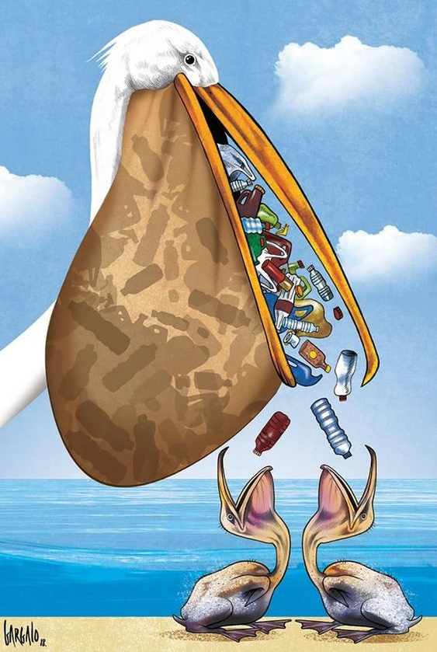
HÀ NỘI - 2020

1. Phân loại chất thải rắn sinh hoạt
1. Chất thải rắn sinh hoạt phát sinh từ hộ gia đình, cá nhân được phân loại theo nguyên tắc như sau:
- Chất thải rắn có khả năng tái sử dụng, tái chế;
- Chất thải thực phẩm;
- Chất thải rắn sinh hoạt khác.
2. Ủy ban nhân dân cấp tỉnh quyết định việc phân loại cụ thể chất thải rắn sinh hoạt trên địa bàn theo hướng dẫn của Bộ Tài nguyên và Môi trường; có chính sách khuyến khích việc phân loại riêng chất thải nguy hại trong chất thải rắn sinh hoạt phát sinh từ hộ gia đình, cá nhân.
3. Hộ gia đình, cá nhân ở đô thị phải chứa, đựng chất thải rắn sinh hoạt sau khi thực hiện phân loại theo quy định vào các bao bì để chuyển giao như sau:
- Chất thải rắn có khả năng tái sử dụng, tái chế được chuyển giao cho tổ chức, cá nhân tái sử dụng, tái chế hoặc cơ sở có chức năng thu gom, vận chuyển chất thải rắn sinh hoạt;
- Chất thải thực phẩm và chất thải rắn sinh hoạt khác phải được chứa, đựng trong bao bì theo quy định và chuyển giao cho cơ sở có chức năng thu gom, vận chuyển chất thải rắn sinh hoạt; chất thải thực phẩm có thể được sử dụng làm phân bón hữu cơ, làm thức ăn chăn nuôi.
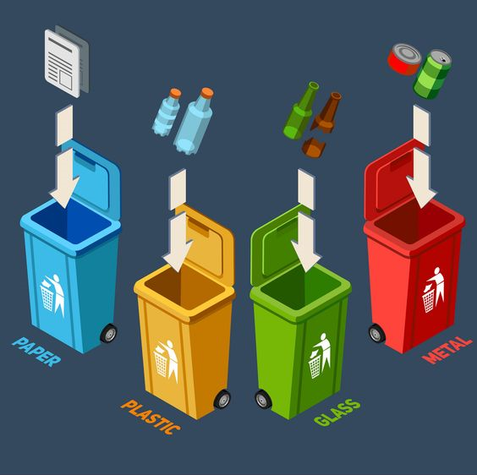
4. Hộ gia đình, cá nhân ở nông thôn phát sinh chất thải rắn sinh hoạt sau khi thực hiện phân loại theo quy định thực hiện quản lý như sau:
- Khuyến khích tận dụng tối đa chất thải thực phẩm để làm phân bón hữu cơ, làm thức ăn chăn nuôi;
- Chất thải rắn có khả năng tái sử dụng, tái chế được chuyển giao cho tổ chức, cá nhân tái sử dụng; tái chế hoặc cơ sở có chức năng thu gom, vận chuyển chất thải rắn sinh hoạt;
- Chất thải thực phẩm không thực hiện theo quy định tại điểm a khoản này phải được chuyển giao cho cơ sở có chức năng thu gom, vận chuyển chất thải rắn sinh hoạt;
- Chất thải rắn sinh hoạt khác phải được chứa, đựng trong bao bì theo quy định và chuyển giao cho cơ sở có chức năng thu gom, vận chuyển chất thải rắn sinh hoạt.
5. Khuyến khích hộ gia đình, cá nhân ở nông thôn phát sinh chất thải rắn sinh hoạt thực hiện phân loại, lưu giữ và chuyển giao chất thải rắn sinh hoạt.
2. Chi phí thu gom, vận chuyển, xử lý chất thải rắn sinh hoạt
- Trường hợp hộ gia đình, cá nhân không phân loại hoặc phân loại không đúng quy định thì phải chi trả giá dịch vụ thu gom, vận chuyển và xử lý như đối với chất thải rắn sinh hoạt khác.

- Cơ quan, tổ chức, cơ sở sản xuất, kinh doanh, dịch vụ, khu sản xuất, kinh doanh, dịch vụ tập trung; cụm công nghiệp có phát sinh chất thải từ hoạt động sinh hoạt, văn phòng có khối lượng nhỏ được lựa chọn hình thức quản lý chất thải rắn sinh hoạt như hộ gia đình, cá nhân.
- Cơ quan, tổ chức, cơ sở sản xuất, kinh doanh, dịch vụ, khu sản xuất, kinh doanh, dịch vụ tập trung, cụm công nghiệp có phát sinh chất thải từ hoạt động sinh hoạt, văn phòng có khối lượng lớn phải chuyển giao cho cơ sở tái chế, tái sử dụng, xử lý chất thải có chức năng phù hợp hoặc chuyển giao cho cơ sở thu gom, vận chuyển có phương tiện, thiết bị phù hợp để vận chuyển đến cơ sở tái chế, tái sử dụng, xử lý chất thải rắn có chức năng phù hợp.
- Ủy ban nhân dân cấp tỉnh quy định chi tiết về quản lý chất thải rắn sinh hoạt của hộ gia đình, cá nhân trên địa bàn; quy định giá cụ thể đối với dịch vụ thu gom, vận chuyển và xử lý chất thải rắn sinh hoạt; quy định cụ thể hình thức và mức kinh phí hộ gia đình, cá nhân phải chi trả cho công tác thu gom, vận chuyển và xử lý chất thải rắn sinh hoạt dựa trên khối lượng hoặc thể tích chất thải đã được phân loại.

